Тематическая неделя «Неделя сказок»
Возрастная группа 3-4 года
Образовательная деятельность | Материалы и оборудования
Речевое развитие  Познавательное развитие | Чтение русской народной сказки «У страха глаза велики»  Цель. Напомнить детям известные им русские народные сказки и познакомить со сказкой «У страха глаза велики» (обраб. М. Серовой). Помочь детям правильно воспроизвести начало и конец сказки.  Примечание. Желательно рассмотреть с детьми иллюстрированные издания сказки.  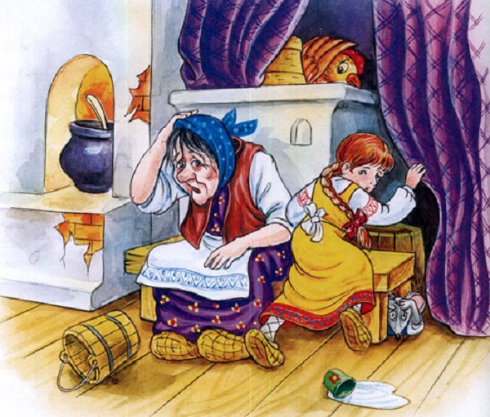  Используя разные приемы (напоминание отрывка, демонстрация иллюстрации в книге, обложки), вспомнить названия знакомых им русских народных сказок: «Кот, петух и лиса», «Колобок», «Снегурушка и лиса», «Гуси-лебеди», «Лиса и заяц».  Родитель напоминает малышам, что это русские народные сказки, созданные очень давно: «Эти сказки читали и рассказывали вашим прабабушкам, бабушкам, мамам. И никто не знает, когда и кто их сочинил».  Родитель сообщает название новой русской народной сказки «У страха глаза велики». Интересуется, что такое страх, и читает сказку.  Дать детям возможность поделиться впечатлениями.  «Я очень люблю эту замечательную сказку. А вам она понравилась?» – интересуется родитель и напоминает начало сказки: «На краю деревушки (так называют деревню, в которой мало домов) в маленькой избушке жили бабушка-старушка, внучка-хохотушка, курица-хвостушка (не хвастушка, а хвостушка) да мышка-хлопотушка».  Уточнить, кто жил в деревушке: «Бабушка-старушка, внучка… (хохотушка), курица… (хвостушка) да мышка… (хлопотушка)». (Параллельно малыши упражняются в отчетливом произношении слов со звуком х .)  Воспроизвести концовку сказки (не предлагая детям объяснить смысл фразы, этот разговор лучше оставить до прогулки): «У страха глаза велики – чего нет, и то видит». Интересуется, не забыли ли дети, как плескалась вода в ведрах (трех-тре-ех) и что она «приговаривала», капая на землю (плех-плех, кап-кап-кап).  Яблочное царство  Распределите вместе с малышом яблоки по величине (большие - средние - маленькие), разложив их в соответствующие коробки. Совершая выбор, ребенок должен обязательно проговаривать свои действия: «Большое яблоко я кладу в большую коробку».  • Игра развивает внимательность, дает представление о понятиях «большое» и «маленькое».  Послушаем специалистов  Для того чтобы заниматься с ребенком, совершенно не нужно покупать дорогие пособия. Можно использовать любые предметы из тех, что вас окружают.  По ступенькам вверх и вниз  Составьте горку из кубиков так, чтобы они образовали ступеньки. По ступенькам могут подниматься и опускаться и пальчики, и маленькие игрушки («Раз шажок, два шажок»).  • Игра развивает мелкую моторику.  Послушаем специалистов  Упражнения на развитие мелкой моторики полезны в любом возрасте. Даже если основные навыки уже имеются, их можно развивать - главное, чтобы ребенку было интересно.  Hа ступеньки становись!  А теперь на ступеньки из кубиков малыш должен расставить игрушки: на ступеньку пошире - игрушку побольше, на ступеньку поуже - игрушку поменьше. Обязательно приучайте его проговаривать каждое действие.  • Игра развивает речь, дает представление о понятиях «большое» и «маленькое».  Послушаем специалистов  Раньше во время игры вы комментировали каждое действие малыша, а теперь, когда он стал постарше, пусть делает это сам. Такое проговаривание способствует более быстрому запоминанию информации.
Социально-коммуникативное развитие  Художественно-эстетическое развитие (рисование, аппликация)  Физическое развитие | 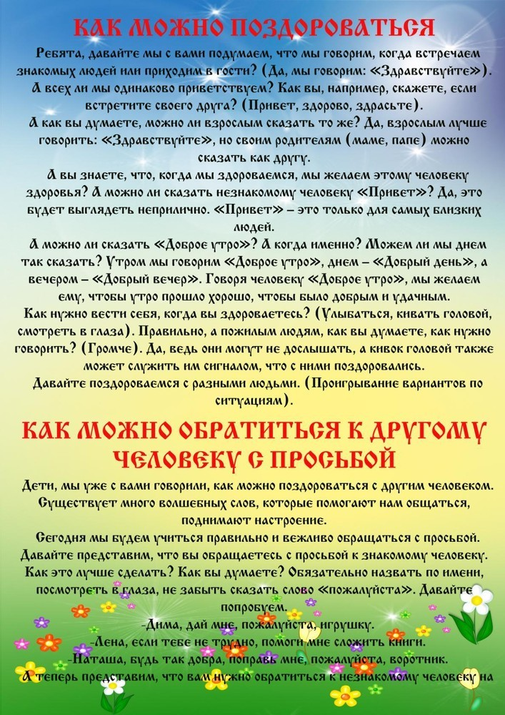  Я нарисовала репку. (контур репки нарисован карандашом)Только она белые, некрасивые. Какого цвета должна быть репка? Какого цвета должны быть листья?  Давай сделаем репку цветной.  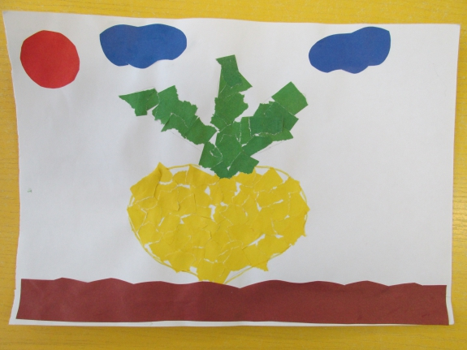  Пальчиковая гимнастика «Репка».  Репку мы сажали (пальцами роем лунку в ладошке)  Репку поливали (имитируем, как льется вода из лейки)  Выросла репка (разгибаем, постепенно пальчики).  Хороша и крепка.  Вытянуть не можем (сцепляем пальцы, как крючки между собой и тянем в разные стороны).  Кто же нам поможет?  Какого цвета спелая репка? Да, желтая с оранжевым бочком.  Я беру полоски ярко – желтого цвета и оранжевого цвета, разрываю их на кусочки вот так. Потом смазываю клеем один бочок репки и прикладываю цветные кусочки. Затем смазываю еще один бочок и снова прикладываю разные бумажки.  А какого цвета листочки на репке? Да, зеленого. Какую бумагу нужно взять, чтобы сделать листочки? Покажи? (кусочки бумаги зеленого цвета). Что нужно сделать с бумагой, чтобы наклеить листочки?»  Родитель подводит ребенка к пониманию того, что зеленую бумагу нужно разорвать на большие кусочки и наклеить сверху репки (внизу у репки хвостик, в вверху листочки). Ребенок приклеивает кусочки бумаги ярко – желтого цвета и оранжевого на контурный рисунок репки, а кусочки зеленого цвета – сверху репки.  Колобок  Колобок, колобок, тёплый и румяный. (наклоны вправо, влево)  Прыг да скок, прыг да скок, припустился наш дружок, (прыжки, бег на месте)  То направо повернул, то налево он свернул, (повороты направо и налево)  То с листочком закрутился, (поворот на 360 градусов)  то с бельчонком подружился. (приседание)  Покатился по дорожке, (бег на месте)  и попал ко мне в ладошки. (хлопнуть)

